Cómo configurar un FTDI para que funcione solo mediante UART

Creador: David Rubio G.
Blog: https://soceame.wordpress.com/
GitHub: https://github.com/DRubioG
Fecha última modificación: 16/02/2025

En entradas anteriores ya expliqué como se puede configurar un dispositivo de FTDI como cable JTAG o como cable JTAG+UART.
https://soceame.wordpress.com/2025/02/02/como-anadir-la-uart-a-un-ft2232-con-jtag/
https://soceame.wordpress.com/2025/02/01/como-utilizar-un-chip-de-ftdi-como-cable-depurador-de-xilinx/
Ahora vengo a explicar cómo se puede configurar un dispositivo de FTDI solo como interfaz UART de tal forma que sirva como un hub de UART para conectarlo a un solo puerto USB.
Para ello se va a explicar el procedimiento para un FT4232, este procedimiento es aplicable a cualquier otro dispositivo de FTDI.
Para este procedimiento existen dos opciones coger un binario del repositorio de GitHub siguiente que solo tenga UARTs y aplicar el procedimiento explicado en las entradas anteriores (este procedimiento solo aplica a Linux)
https://soceame.wordpress.com/2025/02/03/como-extraer-y-grabar-el-binario-de-los-ftdi-para-cualquier-fabricante-de-fpgas-socs/
O utilizar el procedimiento que comento ahora (este procedimiento solo se aplica a Windows).

Procedimiento
Primero se abre el FT Prog de FTDI y se la da a la lupa para que detecte el dispositivo que se ha acoplado.
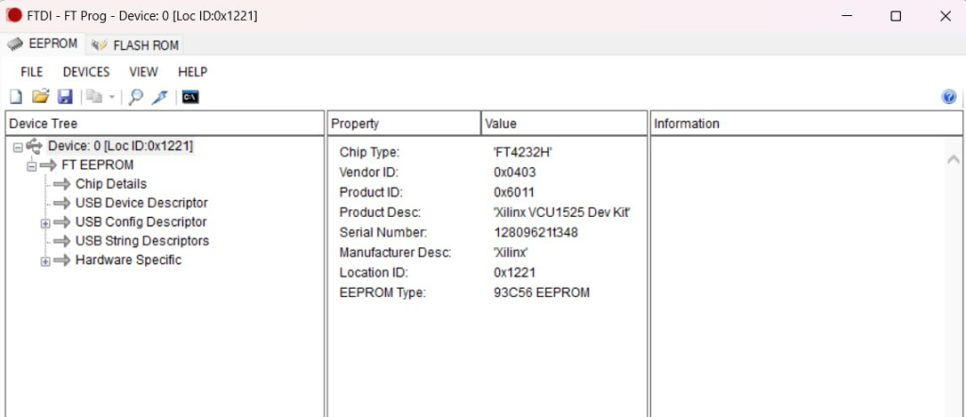
Una vez detectado solo hay que ir a Hardware Specific y marcar en todos los puertos la opción Virtual COM Port.
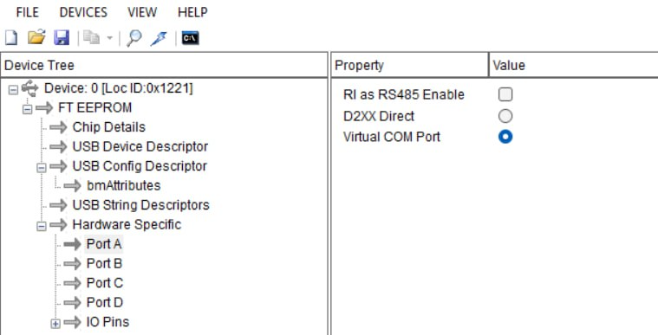
Para terminar se le da a la opción Program Devices.
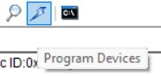
Que nos pone un cuadro con la con información del dispositivo. Ahora solo hay que darle a Program.
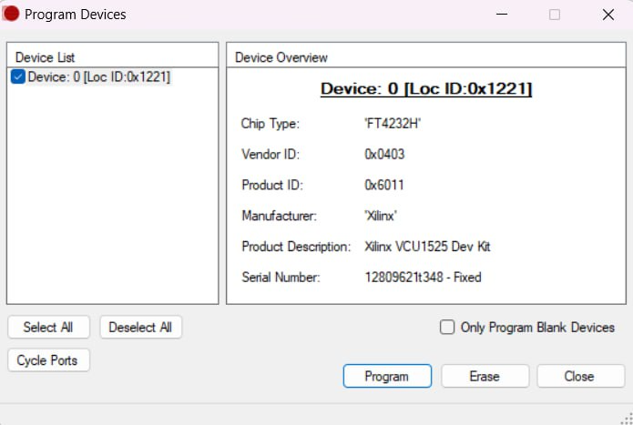
Cuando termine solo hay que esperar a que aparezca el Programming Successful.

Y si ahora miramos los puertos USB que detecta el ordenador se puede ver que se detectan 4 puertos USB.
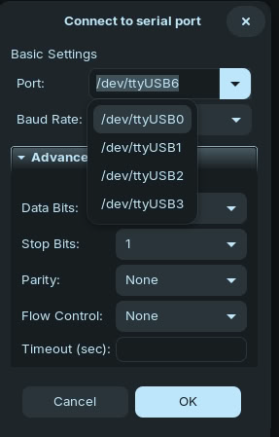
Nota: los cuatro puertos USB que se detectan van en orden con los bancos del FTDI, de tal forma que el USB0 es el ADBUS, el USB1 es el BDBUS, etc.
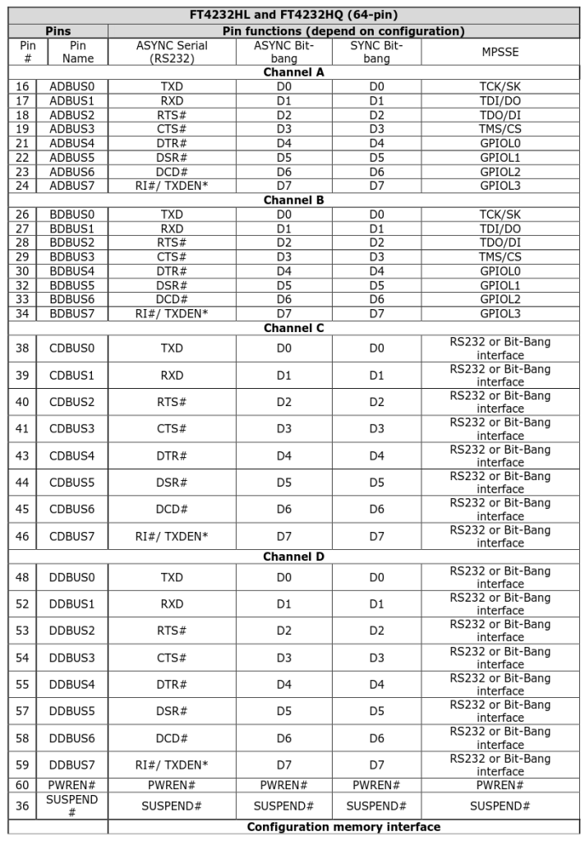

Nota final
En caso de quedarte sin espacio puedes recurrir a un chip que haga hub de USB como un CH334 o un USB5734.

Por último comentar que los chips FT2232 y FT232 tienen unos pines que sirven para indicar las comunicaciones por UART, una para TX y otra RX.
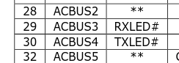
Lo normal es que estos pines acojan un led para indicar la comunicación.
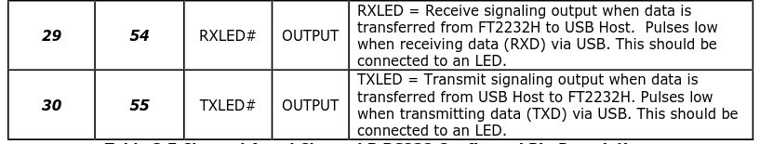
Y tal y como figura en la descripción estos pines se tienen que conectar de la siguiente forma.

